Pressemeldung
Hinweis:
Diese Pressemeldung können Sie auch in elektronischer Form direkt unter www.vdm-shm/presse herunterladen.
Umfang: 4200 Zeichen (inkl. Leerzeichen)
Sperrfrist: Keine
Systemische Health Maps
Die absolut neuartige Therapieunterstützung

Bei jedem gesundheitlichen Defizit gibt es zahlreiche verschiedene Herangehensweisen, um diese zu verbessern. Die von der VDM-Academy erstellten Health Maps bieten die einzigartige Möglichkeit, auf einen Blick zahlreiche Therapieansätze zu sehen, um danach entscheiden zu können, was für den Kunden optimal ist.
In einer äusserst aufwändigen und über Monate dauernden Arbeit und einem Team von 16 Personen aus den Bereichen Naturheilkunde, orthomolekulare Medizin, Ernährungsberatung, Coaching und Nahrungsergänzungen wurden zu den rund 300 häufigsten gesundheitlichen Defiziten ansprechende systemische Health Maps – eine Spezifizierung der bekannten MindMaps – realisiert, welche es sowohl therapeutisch tätigen Personen aber auch Organisationen aus dem Gesundheitsbereich und Privatpersonen ermöglichen, auf einen Blick verschiedene mögliche Therapieansätze zu erkennen.

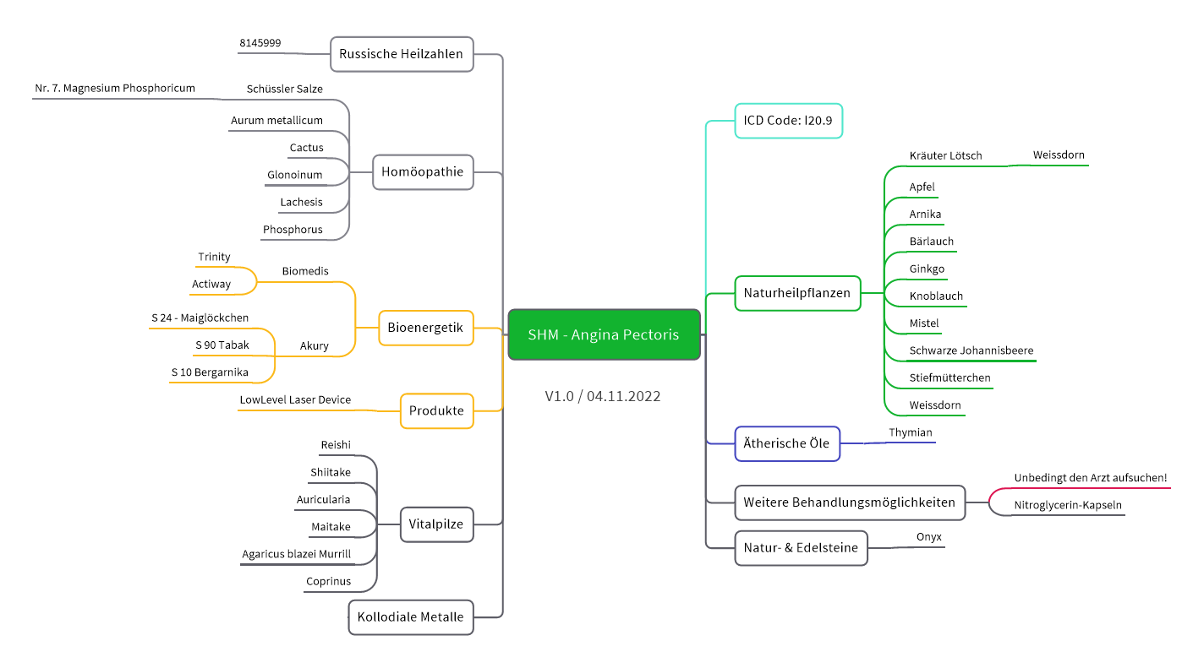
Muster einer Systemischen Health Map

Immer aktuell und stets verfügbar
Während man zu Beginn des Projektes 2021 noch versucht war, die Maps im Printformat in 2 Ordnern übersichtlich strukturiert abzugeben, verschwand diese Idee im Laufe des Projektes immer mehr im Hintergrund, da der Umfang laufend anwuchs und es auch finanziell wenig Sinn macht, zwei Ordner mit je rund 350 Seiten von Maps abzugeben.
Der entscheidende Vorteil ist aber die laufende Aktualisierung und Erweiterung, denn wer selber Abonnent/in der Systemischen Health Maps und therapeutisch tätig ist, kann jederzeit Ergänzungen anbringen, welche zeitnah umgesetzt und die Maps so ergänzt werden. Schon kur nach dem Start kamen bereits erste Anfragen von Herstellern eigener Nahrungsergänzungen und speziellen Therapievorgehen bezüglich Aufnahme in die Maps, was dank dem Onlinesystem sehr gut zu bewerkstelligen ist.
Ein weiterer wichtiger Vorteil ist es, dass die systemischen Health Maps dank dem Onlinesystem stets immer und überall verfügbar sind, so dass man in der Praxis sehr einfach von PC oder Mac, bei Auswärtsbesuchen aber ebenso gut via Laptop oder Tablett darauf zugreifen kann.
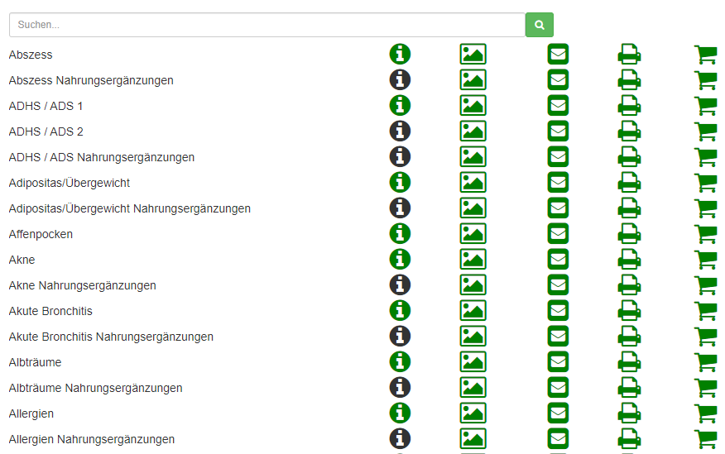

Direkte Schnittstelle zu möglichen Nahrungsergänzungen und therapeutischen Werkzeugen
Als ein ganz wichtiger Schritt wird die Verknüpfung der Maps mit einem Onlineshop angesehen. Dank dieser direkten Verknüpfung kann man von jeder Systemischen Health Map direkt auf den Onlineshop zugreifen und findet die in den Maps vorgestellten Produkte. Dazu war es zuerst nötig, einen Shop nicht wie bisher üblich sortiert nach Kategorien und Produkten, sondern nach gesundheitlichen Defiziten aufzubauen und alle Produkte verschiedenen Defiziten zuzuordnen. Dieser Shop wird aktuell weiter ausgebaut und Nahrungsergänzungen verschiedener Hersteller wie DOM, KingNature, Vitactiv, Arkis, Botanicy, Medirevo und vielen anderen Firmen wurden bereits integriert.

Die Maps enthalten unter anderem Produkt- und Therapieempfehlungen von..

- DöTERRA
- KingNature
- Kneipp
- Kräuter Lötsch
- Fitline
- Aura Soma
- Young Living
- LifePlus
- DOM
- Robert Franz
- Burgerstein
- Botanicy
- Vitactiv
- Vitality (Vitamin Express)
- Jeunesse
- Forever
- Cili
- LR
- HempMate
- VDM

Minimale Kosten bei einem Maximum an Informationen und Unterstützung
Im VDM MedPad sind aber nicht nur die Systemischen Health Maps integriert, sondern Anwender/innen eines Quanten Resonanz Analysers können über diese Plattform auch exklusiv den VDM-Analyser nutzen um eine vorhandene Messung vollautomatisch analysieren lassen zu können sowie mittels des Bots «Medical Doctor» zu über 5000 erfassten Fragen rund um die Quanten Resonanz Analyse und Vitalstoffmessung eine passende Antwort zu erhalten.
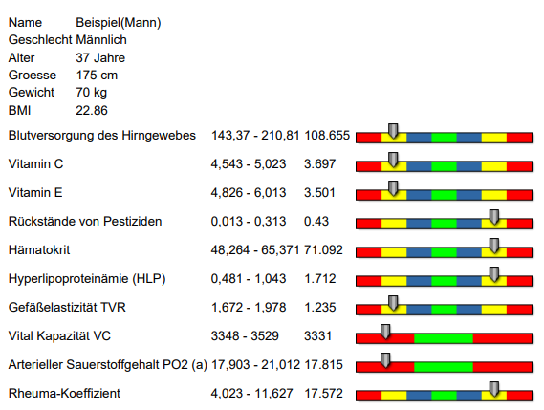
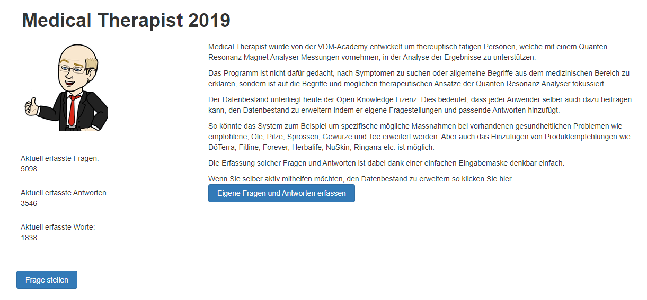

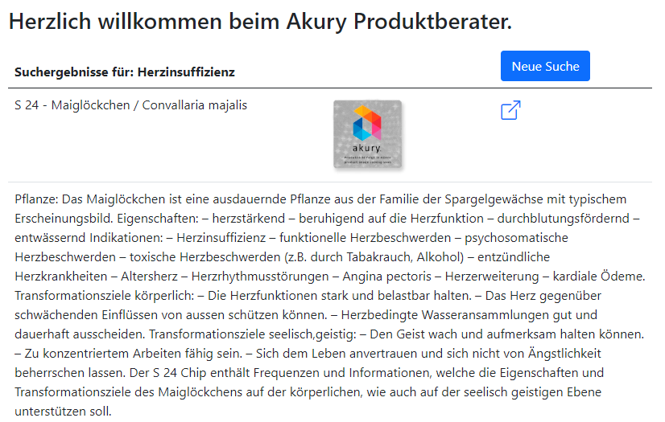
Abgerundet wird das komplette Angebot, welches man als Jahresabo für nur gerade mal Fr. 8.—/Monat beziehen kann um zahlreiche Dokumente zu Themen wie Fettstoffwechsel ankurbeln, Darmreinigung, Wasser sowie zahlreichen Schaubildern und den exklusiven Zugang zum Akury Analyser, mit welchem man nach Eingabe eines Defizites sofort ein Feedback erhält, welcher Akury© Chip unterstützend eingesetzt werden kann.
Weitere Informationen und Anmeldung:
https://www.vdm-shm.ch

